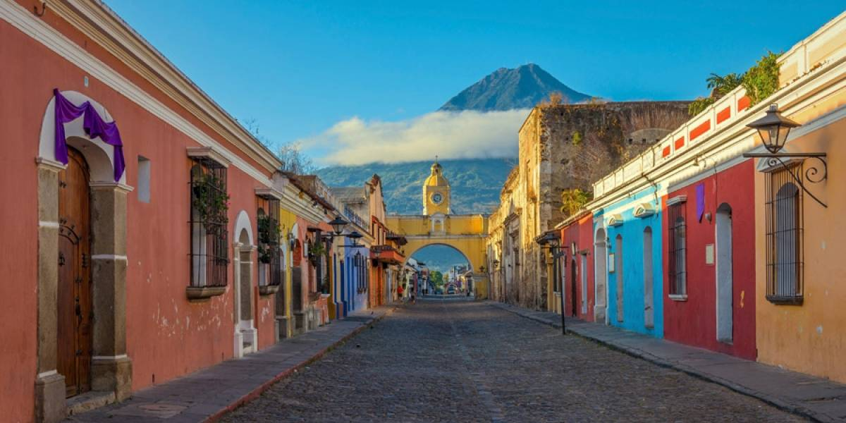

GUATEMALA EXPRESS (3 días en altiplano)
5 DIAS | 4 NOCHES desde 813 US$ por persona en habitación doble.

VALIDEZ
15 enero al 15 diciembre de 2026. SALIDAS: SABADOS

NUESTRO PROGRAMA INCLUYE
- 4 noches de alojamiento en hoteles indicados o similares
- Desayuno americano o boxbreakfast cuando por logística operativa se requiera.
- Entradas a los sitios en visitas incluidas.
- Guías bilingües.
- Transporte.
- Lancha para visita de pueblos en Lago Atitlán.
- Propinas e impuestos locales
- Servicios en regular.
- Impuestos hoteleros.

TARIFAS
Vigencia | Opción de hotel | Single | Doble | Triple
15 Ene a 15 Dic | A | 1.473 | 1.018 | 997
15 Ene a 15 Dic | B | 1.097 | 813 | 809
**Precio por pax en USD**
**No aplica para Semana Santa (Del 28 Marzo - 5 Abril) ni Fiestas de Fin de Año (Del 15 Dic. 2026 al 4 Ene. 2027).

HOTELES PREVISTOS
Destino | Opción A | Opción B
Ciudad de Guatemala | Hyatt Centric | Barceló
Lago Atitlán | Hotel Atitlán | Villa Santa Catarina
La Antigua Guatemala | Casa Santo Domingo | Villa Colonial

ITINERARIO
DÍA 1 (SÁB) AEROPUERTO DE GUATEMALA - GUATEMALA
Recepción en el aeropuerto y traslado a nuestro hotel en Guatemala Ciudad. Alojamiento.

DÍA 2 (DOM) GUATEMALA - CHICHICASTENANGO - ATITLÁN
Desayuno. Saldremos rumbo al altiplano guatemalteco con destino al pueblo de Chichicastenango, en donde recorreremos uno de los más afamados mercados indígenas en toda Latinoamérica. Este día tendremos una actividad experiencial, realizaremos con mujeres locales un taller de maíz, el alimento básico de Guatemala. Tras el taller continuaremos rumbo al Lago Atitlán, del que Huxley dijo ser el más bello del mundo. Alojamiento.

DÍA 3 (LUN) LAGO ATITLÁN - SAN JUAN LA LAGUNA - SANTIAGO ATITLÁN - LAGO ATITLÁN
Desayuno. Hoy tomaremos una lancha para visitar dos pueblos de los doce que rodean este hermoso lago. Conoceremos el pueblo Tzutuhil de San Juan La Laguna caracterizado por la armonía en la que sus pobladores conviven con la naturaleza y la cultura. Continuaremos hacia Santiago Atitlán, pueblo habitado por indígenas Tzutuhiles que viven de la pesca y la artesanía, aunque son más conocidos como adoradores de una deidad maya-católica a la que llaman Maximón. Alojamiento.

DÍA 4 (MAR) LAGO ATITLÁN - IXIMCHÉ - LA ANTIGUA
Desayuno. Saldremos rumbo a La Antigua Guatemala. De camino, visitaremos el sitio arqueológico de Iximché, antigua capital maya del reino Cakchiquel. A nuestra llegada a La Antigua, visita de esta ciudad colonial declarada Patrimonio de la Humanidad, conoceremos sus principales calles y monumentos. Alojamiento.

DÍA 5 (MIÉ) LA ANTIGUA - AEROPUERTO DE GUATEMALA
Desayuno. Traslado al aeropuerto de Guatemala Ciudad. Fin de nuestros servicios.

INFORMACIÓN ADICIONAL
Valores no válidos para Carnaval, Semana Santa, congresos, eventos, feriados locales. Consultar fechas al momento de la reserva.
Tarifa de child corresponde a 1 menor compartiendo habitación con 2 adultos. Habitación triple no acepta child.
Los servicios pueden cambiar por cuestiones climáticas o de fuerza mayor.
La hora de inicio de los paseos puede cambiar. En caso de algún cambio, la información será comunicada al pasajero con el nuevo horario.
En caso de fuerza mayor se podrá usar un hotel de la misma categoría.
Valores para pasajeros individuales
Sujetos a disponibilidad al momento de reservar y a cambios sin previo aviso
Tarifa de programas solo válido para fechas indicadas, no aplica para festividades locales, navidad, año nuevo y otras indicadas por el operador.
El programa está cotizado en la categoría habitación más económica del hotel, para categorías superiores cotizar.
Traslados señalados desde aeropuerto en servicio regular.
Posibilidad de reservar excursiones, entradas y ampliar las coberturas del seguro incluido. Consulta condiciones.
Este programa no incluye ticket aéreo ni impuestos aéreos.

POLITICAS DE CANCELACIÓN
Por los conceptos que a continuación se indican:
- Cancelaciones y/o cambios con menos de 10 días aplica penalidades, las mismas pueden estar sujetas a penalidad de acuerdo con la temporada, hotel y/o destino.
- No show o no presentación por parte del pasajero aplicara cargos o pago del importe total del viaje, abonando, en su caso, las cantidades pendientes, salvo acuerdo de las partes en otro sentido.

